Словарик раскраска по теме: «Кöм» («Обувь»). Коми национальная обувь.
Кӧмася – обуваюсь
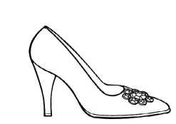
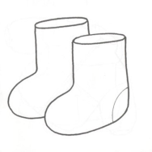
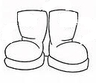

Гын сапӧг – валенки Тяпи – тапочки Пимы – пимы Тупли – туфли

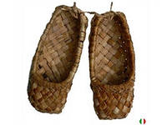
Коми национальная обувь.
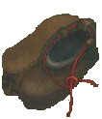

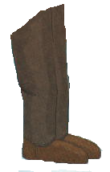
Кӧты - обувь из кожи Нинкӧм - лапти – обувь плели из бересты
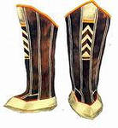

Кыс – самодельная обувь для Пимы, тӧбек - зимняя обуви из меха
охоты, внизу из меха, сверху из кожи

Источник: Габова Е.В., Макарова Н.Д. Дети древней земли. – Повесть. – Сыктывкар: ООО «Издательство «Кола», 2008.- 160стр.

